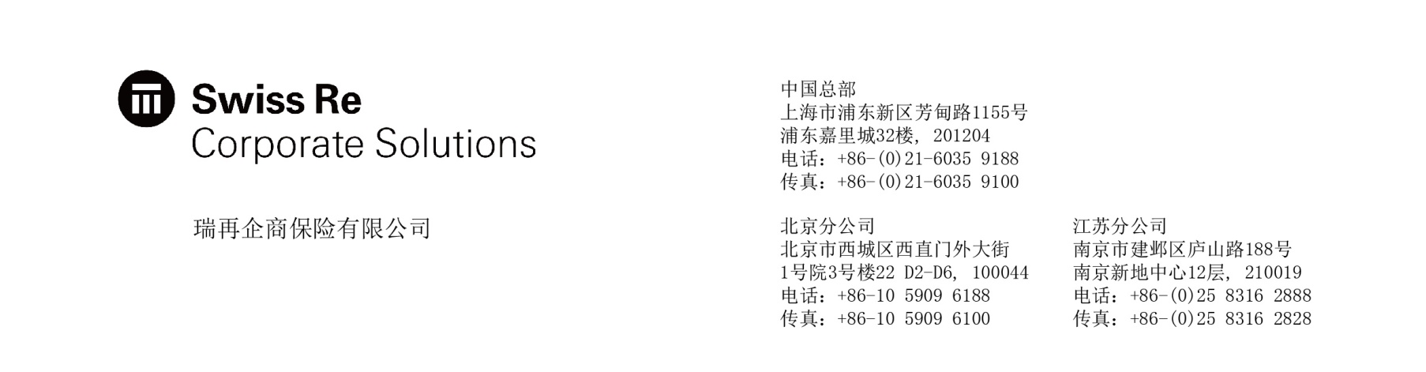

旅行保险索赔申请表

保单号码 |  | 保单类型 □ 单次旅行 □ 全年计划
保险计划: □A+ □A □B |  | 保单有效期: 从 年 月 日 到 年 月 日

被保险人资料
被保险人姓名 ___________________________身份证或护照号码 ____________________________
地址 ______________________________________________________ 邮编 __________________
联络电话 ___________________________ 传真 ______________________________
电子邮箱 _________________________________________________________________________

索赔人资料
索赔人姓名 _____________________________身份证或护照号码 ______________________________
索赔人与被保险人关系 ________________________________________________________

旅行详情
启程日期 返回日期
损失/事故发生在哪个国家/城市？

是否有其他保单为此事故提供保障？如果是，请填写以下细节。
保险公司名称 | 保单号码 | 获赔金额

索赔类型（请只勾选适用于您的部分）
1. □ 人身意外
何时发生了何种人身伤害？__________________________________________________________________
该伤害导致了： □ 身故 □ 永久性全身残疾 □ 永久性部分残疾
2. □ 紧急医疗运送， 儿童送返及海外探视
3. □ 遗体送返原居地或丧葬费用
附加文件
□ 医疗报告 □ 当地警方报告 （档案编号 ____________________）
□ 索取医疗报告的授权信 □ 其他（请注明）___________________________________________
4. □ 紧急海外医疗费用
身体伤害/疾病的症状 _______________________________________________________________
首次发现日期 _________________________医院名称 ____________________________________
索赔金额 _____________________________
附加文件
□ 医疗有关费用之单据正本 □ 其他（请注明） ___________________________________________
5. □ 行李、旅行文件及个人现金丢失、银行卡盗刷
索赔项目细节 | 购买日期 | 购买价格 | 索赔金额
请给出损失发生的详细信息。（请说明每次事件的发生日期和具体时间）

_____________________________________________________________________________________

_____________________________________________________________________________________
附加文件
□ 当地警方报告 （档案编号 ____________________） □ 该遗失物件的发票正本
□ 维修损坏物件之报价单或收据正本 □ 损毁财物的照片
□ 其他（请注明） ______________________________________________________________________
6. □ 行李延误
请陈述您的目的地以及您到达该地的日期和时间。
________________________________________________________________________________
请陈述您最终收到行李的日期和时间。
________________________________________________________________________________

索赔金额 ___________________________________

附加文件
□ 机票 □ 登机证 □ 购买物件的发票正本 □ 航空公司报告
□ 其他（请注明）_____________________________________________________________________
7. □ 旅行取消及旅程缩短
旅行取消及旅程缩短的原因是什么？
_________________________________________________________________________________
损失的预付金额为： ________________________________
附加文件
□ 航空公司报告 □ 医疗报告 □ 旅行费用及机票之收据正本 □ 其他（请注明） _______________________________________________________________
8. □ 旅行换乘不衔接及旅程延误
原航班号码 _______________________ 延误原因 ______________________________
航班延误时间 ______________________（小时）
附加文件
□ 机票 □ 登机证 □ 航空公司报告 □ 其他（请注明）_______________________________________________________________
9. □ 第三者责任
第三方索赔具体情况：(请说明责任的发生日期和具体的第三方)
_________________________________________________________________________________
_________________________________________________________________________________

索赔金额_____________________________________________________________________

能够证明该损失的附加文件:

10. □ 被劫持
事件的描述：(请说明具体的时间与地点)
________________________________________________________________________________
________________________________________________________________________________
________________________________________________________________________________
________________________________________________________________________________
被劫持总小时数 _______________________________________________________
附加文件
□ 当地警方报告 （档案编号 ____________________） □ 航空公司报告
□ 其他（请注明） _____________________________________________________________________
本次索赔金额总和：

反欺诈提示（根据江苏保监局要求）
诚信是保险合同基本原则，涉嫌保险欺诈将承担以下责任：
【刑事责任】进行保险诈骗犯罪活动，可能会受到拘役、有期徒刑，并处罚金或者没收财产的刑事处罚。保险事故的鉴定人、证明人故意提供虚假的证明文件，为他人诈骗提供条件的，以保险诈骗罪的共犯论处。
【行政责任】进行保险诈骗活动，尚不构成犯罪的，可能会受到15日以下拘留、5000元以下罚款的行政处罚；保险事故的鉴定人、证明人故意提供虚假的证明文件，为他人诈骗提供条件的，也会受到相应的行政处罚。

【民事责任】故意或因重大过失未履行如实告知义务，保险公司可能不承担赔偿或给付保险金的责任。

声明
本人谨此声明，根据本人所知及所信，本索赔表格上填报之资料均属实无讹。本人并同意，任何蓄意欺骗或隐瞒将构成法律责任并导致保单失效。

本人明白就提供上述资料给瑞再企商保险有限公司之任何人，为了本次理赔的目的，均可查询、查阅有关资料以证明其真实性。

索赔人签名（18周岁以上）/ 日期 被保险人签名（18周岁以上）/ 日期
* 请提供是次旅游的机票或护照副本，以便本公司可能尽快处理阁下之索赔。
如有任何查询，请于星期一至五上午九点至下午五点，致电理赔服务热线800-820-5918。

